**ĐẠI HỌC QUỐC GIA THÀNH PHỐ HỒ CHÍ MINH TRƯỜNG ĐẠI HỌC CÔNG NGHỆ THÔNG TIN KHOA MẠNG MÁY TÍNH & TRUYỀN THÔNG**



MÔN MẬT MÃ HỌC

BÀI TẬP THỰC HÀNH 06: Mật mã học

GVHD: Nguyễn Ngọc Tự

Sinh viên thực hiện:

Trần Hồng Quân (23521271)

 Tp. Hồ Chí Minh, 05/06/2025 

*RSA:

|  |  |  |  |
| --- | --- | --- | --- |
| Input size | OS | Encrypt Time (ms) | Decrypt Time (ms) |
| 1KB | Win | 0.0649 | 8.887 |
| 100KB | Win | 0.0654 | 8.9855 |
| 1MB | Win | 0.0657 | 7.0124 |

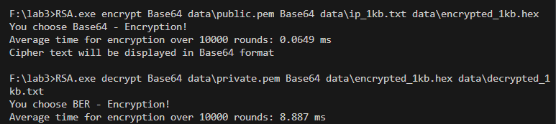

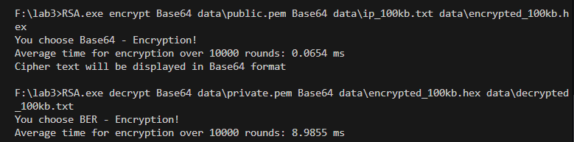

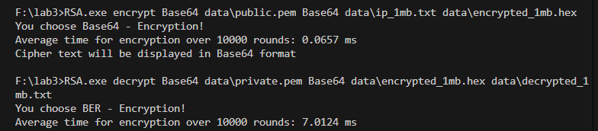

*Thư mục sau khi chạy code:  
